UCC28070A做1600W PFC调试问题点
（因示波器存在干扰，所以1、2通道直接偏移1V，所有的测试数据都是在低压100Vac测得）
- 开机过程
电源的VINAC取样点取在桥堆整流之后的时候，开机的瞬间会出现一个尖峰脉冲,如图1波形
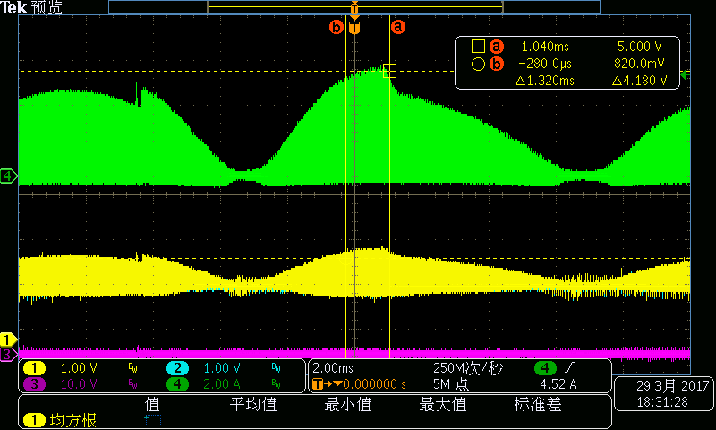
图1、绿色为PT2的输入波形，黄色为CSB波形，蓝色为CSA波形
如果改到用二极管在ACL、CAN处整流，并且二极管采用快管（RS1G）或者慢管（1N4007），如果采用快管的话，开机的瞬间就不会有上图所示的波形，是比较半正弦的波形。带载0.7A开机的时候，采用快管，波形容易出现大小波，如下图
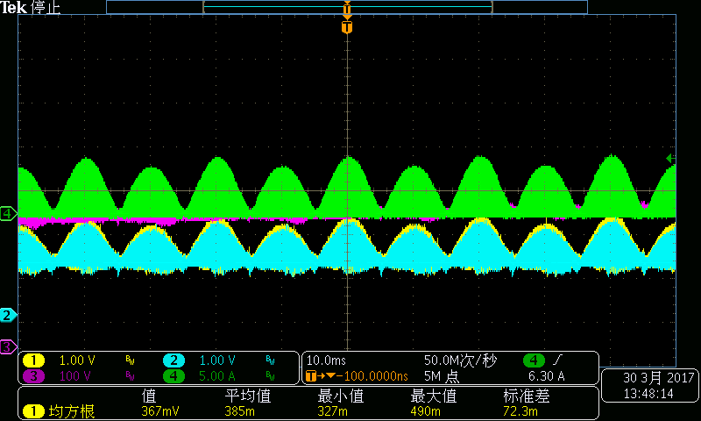
图2、绿色为PT2的输入波形，黄色为CSB波形，蓝色为CSA波形，紫色为VBUS波形
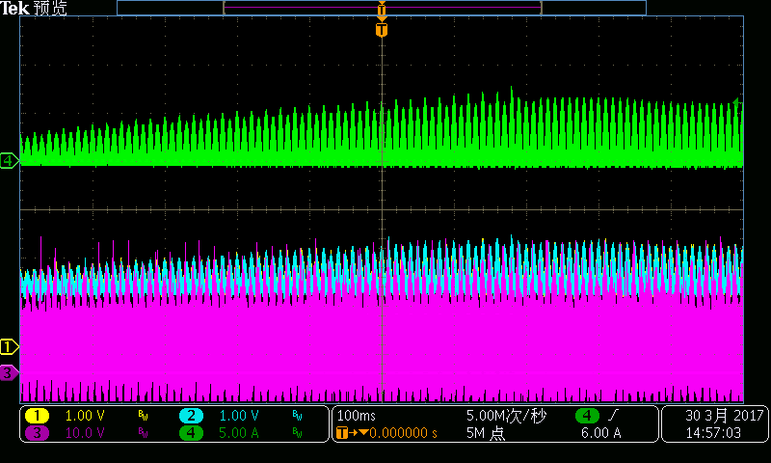
图3、绿色为PT2的输入波形，黄色为CSB波形，蓝色为CSA波形，紫色为PWM-DRV2

如果采用快管的话，带载0.5A开机偶尔也会出现以下的异常波形，此时，互感器的波形会无法跟随电感电流波形的现象（如图4和图5），或者出现直接拉到最大占空比的现象（如图6，图7），
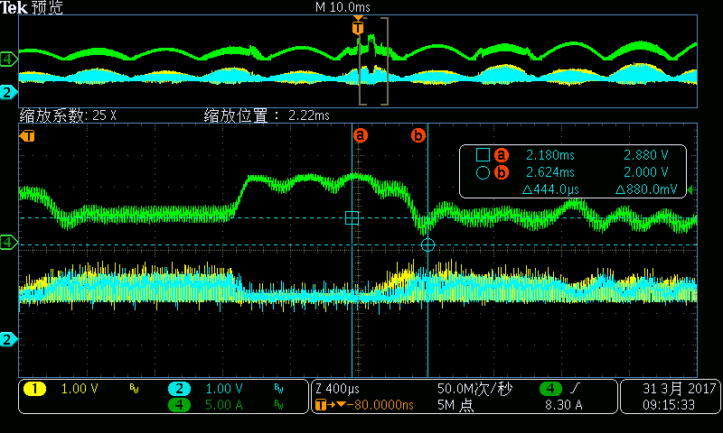
图4、绿色为PT2的输入波形，黄色为CSB波形，蓝色为CSA波形
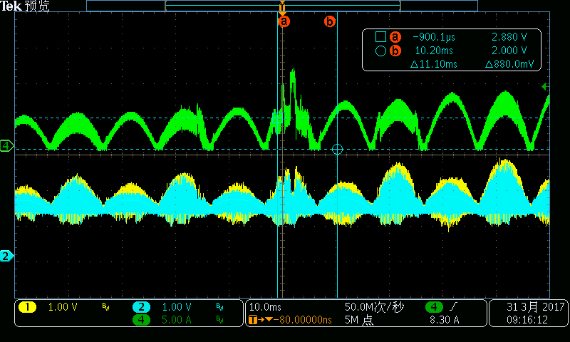
图5、绿色为PT2的输入波形，黄色为CSB波形，蓝色为CSA波形，异常展开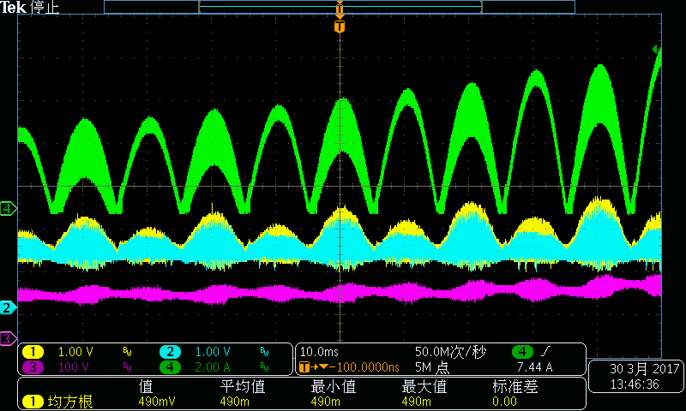
图6、绿色为PT2输入的电流波形，蓝色为CSB波形，黄色为CSA波形，紫色为VBUS电压
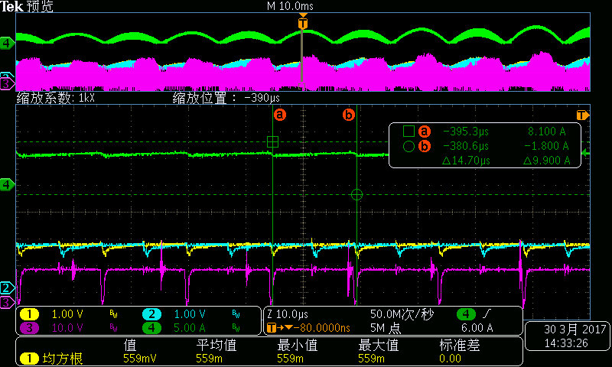
图7、绿色为PT2输入的电流波形，蓝色为CSB波形，黄色为CSA波形，紫色为PWM-DRV2
出现以上异常之后，如果关掉电源短时间内再次带载开机就会出现大小波的现象。

- 正常工作
在正常工作的时候，有时候带载会出现炸机的现象，每次炸机都是击穿MOS的D、S级，在炸机之前的的波形如图8和图9
图8是带载2.3A的波形
图9是带载0.7A的波形
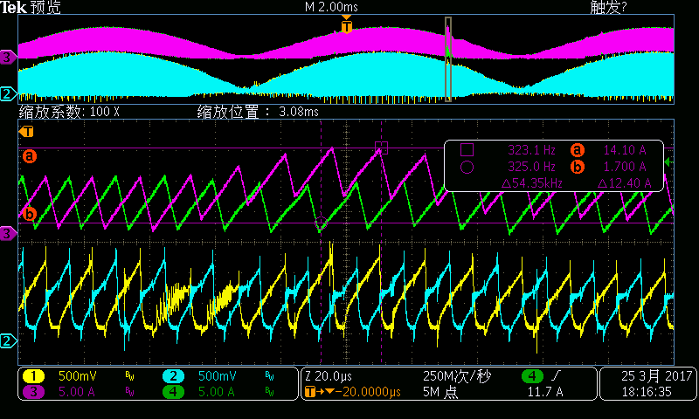
图8、绿色为PT1的输入波形，紫色为PT2的输入波形，黄色为CSB波形，蓝色为CSA波形
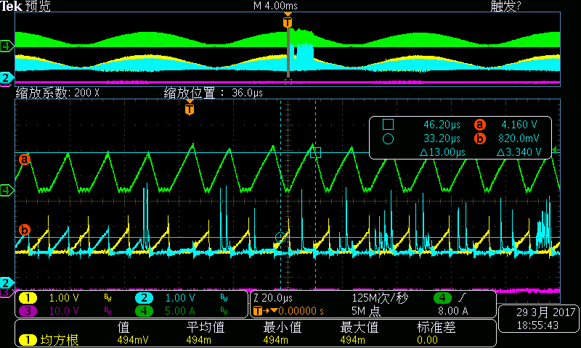
图9、绿色为PT2输入的电流波形，蓝色为CSB波形，黄色为CSA波形
- 正常工作时PF值有波动
在电源正常工作的时候，当带载电流达到1A的时候，PF值会达到0.99，但是随着带载变大，PF值会下降，当带到2A，PF值会降到0.97，随着带载进一步加大，PF值又会再次增加，测试波形如图10
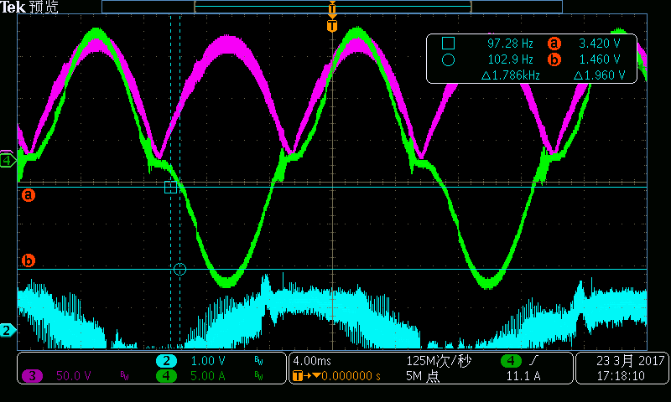
图10、绿色为AC线的电流波形，紫色为整流桥之后的电压波形

